实验5----串口数据发送和接收（大实验，4课时）
实验目的：
- 掌握C51单片机串口通讯的基本原理；
- 掌握波特率发生器的工作原理；
- 掌握串口通讯相关寄存器的初始化，包括波特率、数据位数、奇偶校验等；
- 掌握采用中断方式发送、接收数据的程序设计方法
- 理解串口通讯协议；
实验原理：
实验设备：计算机、Keil uVision4 软件、实验板
实验内容：
通过下载器的USB转串口，实现实验板与计算机的串口通讯。实验板上，振荡频率为11.0592MHz，波特率设置为9600 b/s。实验内容：
1、打开计算机的串口调试工具，用于接收和发送数据，完成计算机与单片机的串口通讯。在实验4内容2的基础上，单片机检测按键K2 的按键次数，并将按键次数通过串口发送到计算机。计算机上接收到单片机发送的按键次数后，将接收到的数据加1，反馈给单片机，单片机将接收到的计算机发送的数据在LED灯L0-L7上显示出来。并观察数LED显示与计算机显示的数据是否相同。
2、拓展：字符串发送与接收。通过计算机发送自己学号的后6位到单片机.单片机接收到数据后，判断接收到的学号是否是自己学号的后6位，是反馈字符“1”，不是反馈字符“0”。
步骤：
      - 根据波特率和频率查表,取定时器初值0FDH
      - 编写相关代码
      - 运行调试
      - 实践检验串口
取按键K2获得如图所示
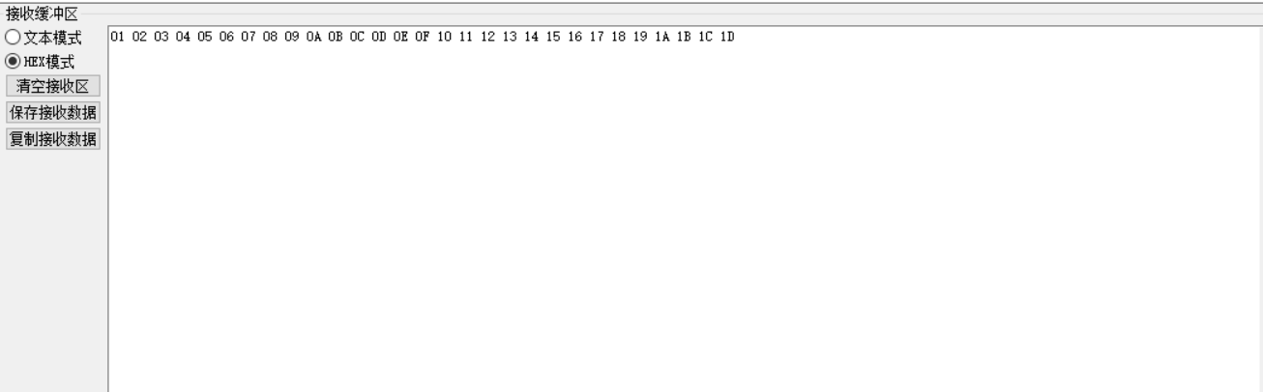
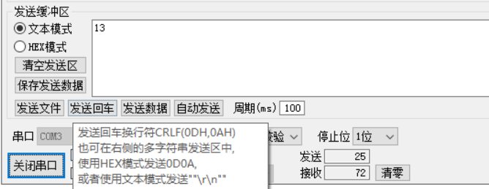
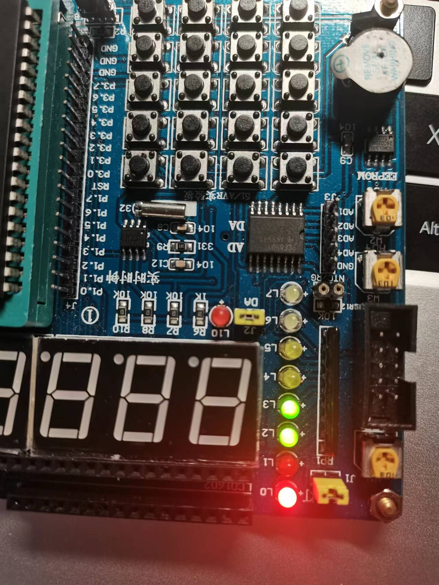
发送数字13,获得如下图
程序代码：
ORG 0000H
RESET: LJMP MAIN
ORG 0023H
JMP SERIAL_SERVICE

ORG 0030H

MAIN: MOV SP,#40H
MOV TMOD,#20H
MOV TL1,#0FDH
MOV TH1,#0FDH
SETB TR1
MOV SCON ,#50H
MOV R0,#00H
SETB ES
SETB EA
LOOP: JB P3.5,LOOP
ACALL DELAY
JB P3.5, LOOP
JNB P3.5,$
INC R0
MOV A ,R0
INC A
CPL A
MOV P1, A
ACALL SOUT
AJMP LOOP

ORG 0100H
SERIAL_SERVICE:
JNB RI, SEND
CLR RI
ACALL SIN
SJMP NEXT
SEND:
CLR TI
NEXT:
RETI

SOUT: MOV A R0
MOV SBUF, A
RET

SIN: MOV A, SBUF
CPL A
MOV P1, A
RET

DELAY: MOV R2,#020
D1: MOV R3,#0FFH
D2: DJNZ R3,D2
DJNZ R2, D1
RET
END

